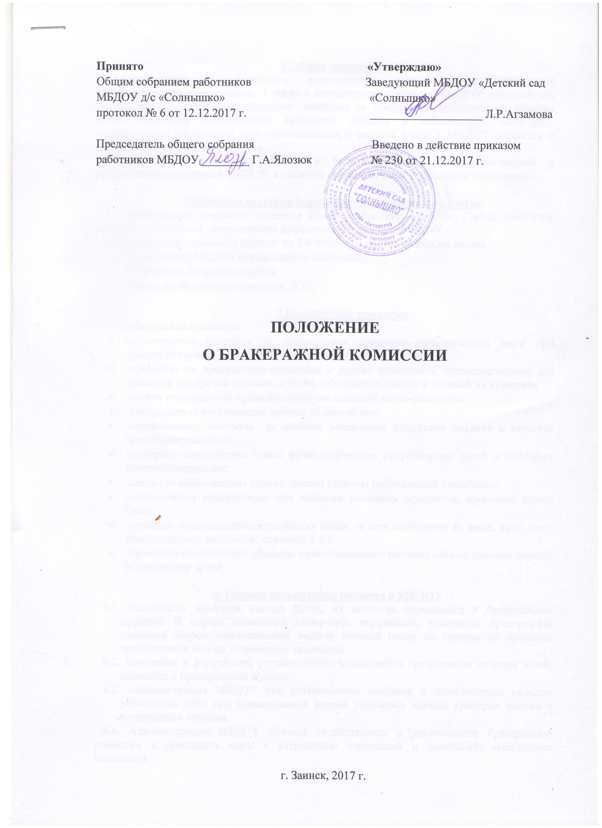
1.Общие положения
1.1.Основываясь на принципах единоначалия коллегиальности управления образовательным учреждением, а также в соответствии с Уставом МБДОУ «Детский сад «Солнышко» в целях осуществления: контроля за правильной организацией питания детей, качеством доставляемых продуктов питания и соблюдением санитарно-гигиенических требований при приготовлении и раздаче пищи в МБДОУ создается и действует бракеражная комиссия.
1.2.Бракеражная комиссия работает в тесном контакте с администрацией и профсоюзным комитетов МБДОУ, а также со специалистами Управления образования.

2.Порядок создания бракеражной комиссии и ее состав
2.1. Бракеражная комиссия создается общим собранием МБДОУ. Состав комиссии, сроки ее полномочий утверждаются приказом заведующего МБДОУ.
2.2.Бракеражная комиссия состоит из 3-4 членов. В состав комиссии входят:
- Заведующий МБДОУ (председатель комиссии);
- Старшая медицинская сестра;
- Члены профсоюзного комитета ДОУ.

3.Полномочия комиссии
3.1.Бракеражная комиссия:
- осуществляет контроль за соблюдением санитарно-гигиенических норм при транспортировке, доставки и разгрузке продуктов питания;
- проверяет на пригодность складские и другие помещения, предназначенные для хранения продуктов питания, а также соблюдения правил и условий их хранения;
- следит ежедневно за правильностью составления меню-раскладок;
- контролирует организацию работы на пищеблоке;
- осуществляет: контроль за сроками реализации продуктов питания и качества приготовления пищи;
- проверяет соответствие пищи физиологическим потребностям детей в основных пищевых веществах;
- следит за соблюдением правил личной гигиены работниками пищеблока;
- периодически присутствует при закладке основных продуктов, проверяет выход блюд;
- проводит органолептическую оценку пищи, то есть определяет ее запах, вкус, цвет, консистенцию, жесткость, сочность и т.д.;
- проверяет соответствие объемом приготовленного питания объему разовых порций и количеству детей.

4. Оценка организации питания в МБДОУ
4.1. Результаты проверки выхода блюд, их качества отражаются в бракеражном журнале. В случае выявления каких-либо нарушений, замечаний бракеражная комиссия вправе приостановить выдачу готовой пищи на группы до принятия необходимых мер по устранению замечаний.
4.2. Замечания и нарушения, установленные комиссией в организации питания детей, заносятся в бракеражный журнал.
4.3. Администрация МБДОУ при установлении надбавок к должностным окладам работников либо при премировании вправе учитывать данные критерии оценки в организации питания.
4.4. Администрация МБДОУ обязана содействовать в деятельности бракеражной комиссии и принимать меры к устранению нарушений и замечаний, выявленных комиссией.

